МОУ «Средняя общеобразовательная школа с углубленным изучением отдельных предметов №39»

Интегрированный урок география и математика
Тема:
«Масштаб»
6 класс

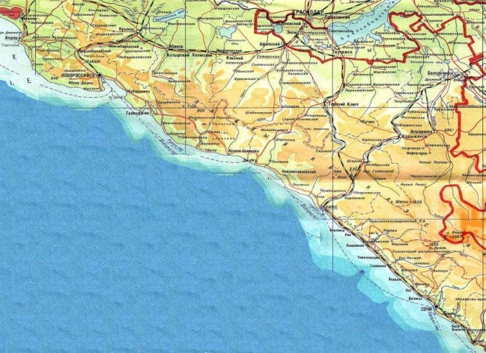

Выполнила: учитель географии
высшей квалификационной категории
Проняшина Вера Викторовна

г.о. Саранск
Тема урока: «МАСШТАБ» 6 класс
Цели урока:
По географии:
повторить и закрепить материал о масштабе и его видах, проверить умения учащихся определять расстояния по карте с помощью масштаба, переводить из численного масштаба в именованный и обратно.
По математике:
закрепить знания учащихся при решении задач с помощью пропорций, показать связь математики с географией.
Задачи урока:
развитие пространственного воображения, совершенствование вычислительных навыков; расширение знаний учащихся о масштабе.
ХОД УРОКА:
I. Оргмомент. (учитель математики.)
«Здравствуйте, ребята. Сегодня у нас не совсем обычный урок. На нем встретятся две науки математика и география, поэтому урок проведут два учителя: географии и математики, поэтому вам нужно быть очень внимательными, и уметь применять полученные на этих предметах знания.
Тема нашего урока «Масштаб».
Учитель географии: В ходе изучения наших предметов мы встречаемся с одной и той же темой «Масштаб». Как вы думаете, какие общие цели мы могли бы поставить и достигнуть на этом уроке?
(Ответ: На уроке мы должны повторить и закрепить материал о масштабе и его видах, найти связь между школьными предметами и проверить свои знания).
II. Актуализация опорных знаний по географии и математике.
Учитель географии: Итак, что такое масштаб?
(Ответ: Масштаб – это отношение длины отрезка на карте или плане к его действительной длине на местности).
Учитель географии: Какие виды масштабов мы знаем?
(Ответ: Именованный, численный и линейный). -Фронтальный опрос, работа с картой.
Учитель географии: А теперь давайте попробуем применить теоретические знания на практике, и выполним несколько заданий.
Переведите численный масштаб в именованный и наоборот:
Численный 1:1 000 Ответ: в 1 см – 10 м
1:75 000 000 в 1 см – 750 км
Именованный в 1см – 50км Ответ: 1:5 000 000
в 1см – 200м 1:20 000
Измерьте расстояния на карте полушарий с помощью масштаба:
Москва – Париж:
Какой из масштабов крупнее? (используется раздаточный материал)
а) 1: 100 000 000 б) 1: 20 000 000 в) 1: 1 000 000
Учитель математики: Ребята, вы не задумывались, почему тему «масштаб и его виды» вы рассматривали, изучали на уроках географии, и почему такая же тема есть и в учебнике математики?
(Ответ: Масштаб – это отношение. А отношение одно из понятий математики).
Составим коллективный рассказ об отношениях:
Что такое отношение двух чисел?
• частное двух чисел – это отношение;
что показывает отношение двух чисел?
• оно показывает во сколько раз одно число больше другого (если делят большее на меньшее) или какую часть одно число составляет от другого (если делят меньшее на большее);
• его можно выразить в процентах;
Можно найти отношение двух величин, если они выражены в разных единицах измерения?
• отношение величин находят, если они выражены в одних единицах измерения.
Учитель математики: Чтобы вы не забывали о последнем факте, я решу задачу, а вы попробуйте найти в решении ошибку.
Длина шага малыша 25см, а взрослого – 5дм. Найдем отношение длины шага малыша к длине шага взрослого. Составим отношение – 25: 5. Длина шага малыша в 5 раз длиннее. Правда ли это?
(Ответ: Нет, неправда. Ведь в задаче использованы величины, выраженные в разных единицах измерения. Надо сделать так: 5дм=50см. Тогда отношение будет 25:50=1:2).
Учитель математики: Итак, масштаб это отношение длины отрезка на карте к длине соответствующего отрезка на местности. Значит и задачи на масштаб можно решать с помощь пропорций.
Давайте решим задачу и рассмотрим различные способы ее решения.
Решение задачи №1.
Расстояние между городами Магадан и Комсомольск-на-Амуре равно 1300 км. Какое расстояние между этими городами на карте, масштаб которой 1 : 20 000 000.
I способ.
Заметим, что расстояния на карте и соответствующее расстояние на местности – величины прямо пропорциональные. Значит, эти задачи можно решать с помощью пропорций.
Карта - Местность
1 см- 20 000 000 см
х см -130 000 000см
х=130 000 000:20 000 000
х=6,5.
II способ.
На первом этапе решения вы можете от численного масштаба перейти к именованному.
Карта Местность
1 см 200 км
х см 1300 км
х=1300:200;
х=6,5.
Итак, расстояние на карте 6,5 см.
Физкультминутка
Физкультминутки для глаз:
- Спал цветок (Закрыть глаза, расслабится)
2. И вдруг проснулся, (Поморгать глазами.)
3. Больше спать не захотел, (Руки поднять вверх (вдох) Посмотреть на руки.)
4. Встрепенулся, потянулся, (Руки согнуты, в стороны (выдох)
5. Взвился вверх и полетел.(Потрясти кистями, посмотреть вправо-влево.)
III. Закрепление изученного материала
Тренировочные упражнения: решение задач №№2, 3 (Способ решения задач учащиеся выбирают сами).
Задача№2
Масштаб карты 1:100 000. Расстояние между пунктами на местности равно 3,84 км. Каково расстояние на карте между этими пунктами?
Карта -Местность
1 см -100 000 см=1 км
х см -384 000см=3,84км
ответ:3,84 см
Задача№3
Найти масштаб карты, если расстоянию 3,78 см на карте соответствует расстояние на местности 18,9 км.
Карта- Местность
1 см- х см
3,78 см 18,9км=1 890 000см
Ответ 500 000см=5км
Учитель математики: Где и для чего еще используется масштаб?
Ответ: Вычерчивание карт, рассматривание микробов в микроскоп, в архитектуре и т.д.
Учитель математики: Масштаб используют не только при вычерчивании карт. Если надо построить здание или сделать шагающий экскаватор, их сначала чертят на бумаге. Конечно, все размеры при этом уменьшают, используя масштаб.
А если нужно изготовить маленькие наручные часы или микрокалькулятор? Их детали тоже вычерчивают на бумаге, но в увеличенном виде. Масштаб будет больше единицы: 50:1; 100:1. Ещё больше, если надо изобразить клетку или микроб.
Что же показывает масштаб: 50:1; 100:1?
(Ответ: Это значит, что предметы увеличены в 50 и 100 раз.- анализируют по раздаточным материалам)
Проверка знаний:
Решение задачи учащиеся решают задачу самостоятельно с последующей проверкой учителя
Письмо пирата
. учитель географии сообщает ученикам, что на адрес школы пришло письмо праправнуком капитана Флинта к детям. Текст послания таков:
«Дорогие друзья! Не имея возможности встретится с вами, я решил написать вам письмо, в котором прошу оказать мне небольшую услугу.
Дело в том, что я являюсь праправнуком капитана Флинта, который к вашему сведению был пиратом. Как и полагается пиратам, мой прапрадед любил сокровища. Недавно, перебирая бумаги моего предка, я обнаружил старую карту, на которой отмечено место клада. Но как выяснилось позже клад был перепрятан, а место его нового захоронения по непонятным мне причинам отсутствует на карте.
Тщательнейшим образом, изучив дневник старика, я нашёл лишь несколько строк, описывающих место расположения сокровищ. Вот они: «…от старого места захоронения клада в направлении на юг – 2 км. Затем на восток - 4 км…». К сожалению, я не очень хорошо учился в школе, поэтому сам не могу отыскать то место на карте.
Прошу вас помочь мне найти сокровища.
С уважением Джонатан». PS: карта прилагается.
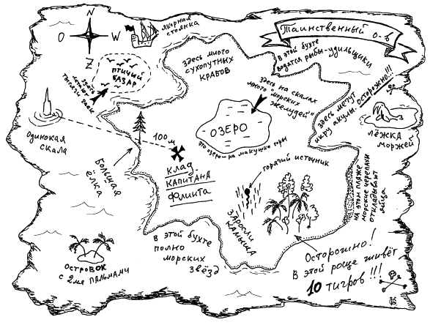
Ответ : клад спрятан в зарослях камыша
IV. Итог урока. Ребята, давайте подведём итог урока.
Учитель математики:
Что называют масштабом?
Чему равен масштаб чертежа, если на нем детали увеличены в 5 раз? уменьшены в 50 раз?
Учитель географии:
Какие виды масштаба вы изучили?
Где еще в жизни мы встречаемся с понятием масштаб?
V. Домашнее задание. (учитель математики)
Каждому из вас необходимо составить задачу на поиск сокровища: записать условие задачи и выполнить решение. На поисковом листе, с которым вы работали на уроке отведено место для условия задачи и её решения. На следующем уроке математики мы с вами продолжим поиски ваших сокровищ. Желаю удачи!
VI. Рефлексия Каждому учащемуся предлагается оценить свою работу на уроке и поставить оценку в опорный конспект урока.

